BÀI 6. SO SÁNH PHÂN SỐ

I. TÓM TẮT LÝ THUYẾT

**1. So sánh hai phân số cùng mẫu:** Trong hai phân số có cùng một mẫu dương, phân số nào có tử lớn hơn thì lớn hơn.

*Ví dụ:* vì 

**2. So sánh hai phân số không cùng mẫu:** Muốn so sánh hai phân số không cùng mẫu, ta viết chúng dưới dạng hai phân số có cùng một mẫu dương rồi so sánh các tử với nhau: Phân số nào có tử lớn hơn thì lớn hơn.

*Ví dụ:*

**Cách khác:** Trong trường hợp các phân số đều dương Ta viết chúng dưới dạng hai phân số có cùng tử, phân số nào có mẫu lớn hơn thì nhỏ hơn.

*Ví dụ:* mà 

**3. So sánh với số trung gian**

*Ví dụ:* 

**4. So sánh các phần bù đến đơn vị**

Ví dụ:  mà 

**5. Chú ý:**

**-** Phân số có tử và mẫu là hai số nguyên cùng dấu thì lớn hơn 

**-** Phân số có tử và mẫu là hai số nguyên khác dấu thì nhỏ hơn 

II. BÀI TẬP VÀ CÁC DẠNG TOÁN

**Dạng 1. So sánh các phân số đưa được về cùng mẫu**

*Phương pháp giải*: Để so sánh các phân số cùng mẫu, ta làm như sau:

*Bước 1*. Đưa các phân số đã cho về dạng phân số có cùng mẫu dương (nếu cần).

*Bước 2*. So sánh các tử của các phân số mới và kết luận.

**1A.** So sánh hai phân số sau:

a)  và  b)  và 

c)  và  d)  và 

**1B.** So sánh hai phân số sau:

a)  và  b)  và 

c)  và  d)  và 

**2A.** Điền số thích hợp vào chỗ trống:

a) b)

**2B.** Điền số thích hợp vào chỗ trống:

a) b)

**Dạng 2. So sánh các phân số không cùng mẫu**

*Phương pháp giải*: Để so sánh các phân số không cùng mẫu, ta thường quy đồng mẫu (hoặc so sánh với 

**3A.** So sánh hai phân số sau:

a)  và  b)  và 

c)  và  d)  và 

**3B.** So sánh hai phân số sau:

a)  và  b)  và 

c)  và  d)  và 

**4A.** Điền số thích hợp vào chỗ trống:

a) b)

**4B.** Điền số thích hợp vào chỗ trống:

a) b)

**5A.** Đối với phân số ta có tính chất: Nếu  và  thì  Dựa vào tính chất này, hãy so sánh:

a)  và  b)  và 

**5B.** Hãy so sánh:

a)  và  b)  và 

**Dạng 3. So sánh hai đại lượng cùng loại (thời gian, khối lượng, độ dài…)**

*Phương pháp giải*: Để so sánh hai đại lượng cùng loại ta làm như sau:

*Bước 1*. Quan sát xem các đại lượng đó có cùng đơn vị đo hay chưa. Nếu chưa, ta đổi chúng về cùng đơn vị đo. Chẳng hạn: 1 giờ phút, 1 mdm…

*Bước 2*. Áp dụng quy tắc so sánh hai phân số cùng mẫu và khác mẫu.

**6A.** So sánh:

a)  và  b)  và 

**6B.** So sánh:

a)  và  b) và 

**7A.** So sánh:

a)  và  b)  và 

**7B.** So sánh:

a) giờ và 30 phút; b)  và 

**Dạng 4. Bài toán có lời văn**

*Phương pháp giải*: Ta đưa bài toán về dạng so sánh các phân số có cùng mẫu.

**8A.** Lớp *6A* có  số học sinh thích môn Toán,  số học sinh thích môn Ngữ Văn,  số học sinh thích môn Tiếng Anh. Môn học nào được nhiều bạn lớp *6A* yêu thích nhất?

**8B.** Lớp *6B* có  số học sinh thích bóng rổ,  số học sinh thích bóng chuyền,  số học sinh thích bóng bàn. Môn bóng nào được nhiều bạn lớp *6B* yêu thích nhất?

III. BÀI TẬP VỀ NHÀ

**9.** Điền số thích hợp vào chỗ trống:

a) b)

**10.** So sánh hai phân số sau:

a)  và  b)  và 

c)  và  d)  và 

**11.** So sánh hai phân số bằng cách quy đồng:

a)  và  b)  và 

c)  và  d)  và 

**12.** So sánh:

a) giờ và 15 phút b)  và 

c)  và  d)  và 

**13.** So sánh bằng số trung gian:

a)  và  b)  và 

c)  và  d)  và 

**14.** Các bạn lớp *6C* đăng kí môn học tự chọn thì có  số học sinh thích môn Tin học,  số học sinh thích môn Công nghệ,  số học sinh thích môn Ngoại ngữ. Môn học nào được các bạn học sinh lớp *6C* đăng kí nhiều nhất?

BÀI 6. SO SÁNH PHÂN SỐ

**1A.** a) b) c) d)

**1B.** a) b) c) d) 

**2A.** a) b)

**2B.** a) b)

**3A.** a)  b) 

c) 

d) 

**3B.** Tương tự **3A.**

a)  b)  c)  d) 

**4A.** a) b)

**4B.** a) b)

**5A.** a)  b) 

**5B.** a)  b) 

**6A.** a)  b) 

**6B.** a)  b) 

**7A.** a) 

b) 

**7B.** a) giờphút; b) 

**8A.** Ta có 

Môn Toán được các bạn lớp *6A* yêu thích nhất.

**8B.** Ta có 

Môn bóng bàn được các bạn lớp *6B* yêu thích nhất.

**9.** a) b)

**10.** a)  b)  c)  d) 

**11.** a)  b) 

c)  d) 

**12.** a)  b) 

c)  d) 

**13.** a)  b) 

c)  d) 

**14.** Ta có 

Môn Ngoại ngữ được các bạn học sinh lớp *6C* đăng kí nhiều nhất.

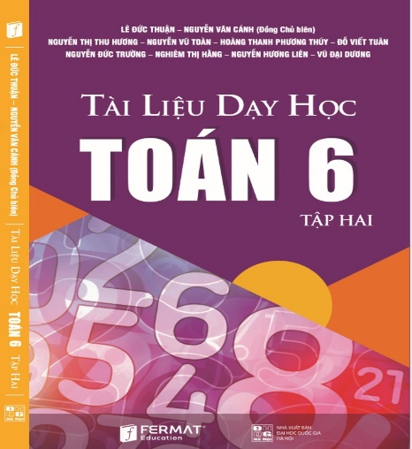

*Ngoài ra, chúng tôi xin giới thiệu bộ sách dành cho học sinh ôn thi vào lớp 10:*

